La sottoscritta Beatrice Scalella,  consapevole che le dichiarazioni false comportano l’applicazione delle sanzioni penali previste dall’art. 76 del D.P.R. 445/2000, dichiara che le informazioni riportate nel seguente curriculum vitae, redatto in formato europeo, corrispondono a verità.  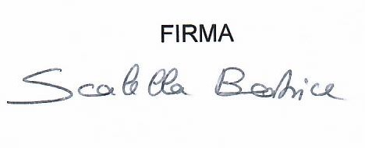 |  | ISTRUZIONE
Università Ca’ Foscari di Venezia
Settembre 2018 – Luglio 2020
Tesi di laurea in economia dell’arte e dei mercati culturali “La politica di internazionalizzazione del Centre Pompidou” Voto:110/110

Université de Bourgogne (Erasmus+)
Settembre 2019- Gennaio 2020
Politiques culturelles, Finances publiques, Marketing des arts et de la culture, Droit des artistes, Financement de la culture, Analyse de projets culturels, Comptabilité, Étude des côuts et contrôle de gestion

Università di Bologna
Settembre 2015 – Luglio 2018
Tesi in storia dell'arte contemporanea "Errante, erotico ed eretico: gli anni '40 e '50 di Osvaldo Licini"

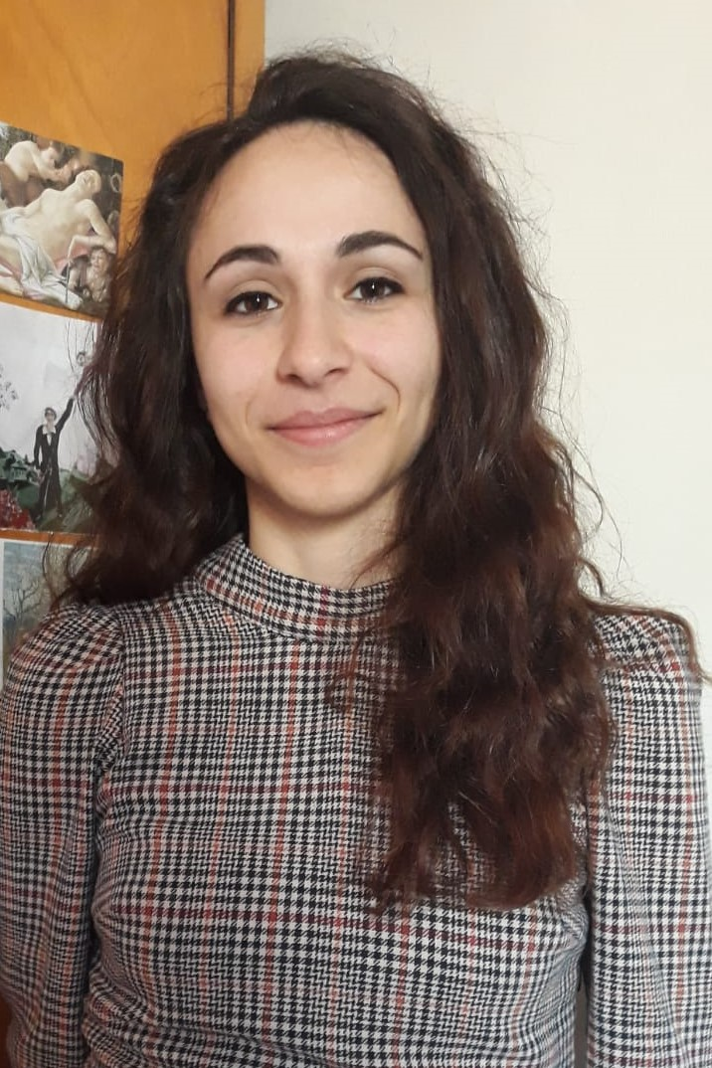  Beatrice scalella  Project Coordinator  Profilo  Laureata in economia dell’arte, ho ampie conoscenze storico-artistiche soprattutto nell’ambito contemporaneo. Riesco a lavorare bene in gruppo, viste le mie esperienze internazionali, universitarie e con l’associazione culturale Culturit, e ho buone capacità di scrittura, avendo scritto per alcuni editoriali online (Melascrivi e Artuu Magazine), di ambito artistico, e curando un sito e il relativo profilo Instagram in cui tratto di femminismo intersezionale. Cerco sempre di migliorarmi, imparare dagli errori e mettermi in gioco per migliorare me stessa e l’ambiente per cui lavoro.  Contatti  CELLULARE:  366 4181991  RESIDENZA:  Via Friuli 12 Montegiorgio  63833 (FM)  DOMICILIO:  Sestiere Cannaregio 3174 Venezia, 30121  SITO WEB: https://www.linkedin.com/in/beatrice-scalella-808a55191/  INDIRIZZO DI POSTA ELETTRONICA: scalellabeatrice7@gmail.com |  | ESPERIENZE PROFESSIONALI
ITS LIQUID Group - Project Coordinator, Venezia
Ottobre 2020–Presente
Ricerca e pubblicazione post, comunicati stampa e interviste (competenze SEO e Wordpress), contatto nuovi artisti, allestimento mostra, ufficio stampa, gestione social media

Caffè letterario Montegiorgio – Curatrice, Montegiorgio (FM)
Giugno 2019–Settembre 2019
Curatela mostra dell’artista Federico Ranucci, scrittura testi critici nei cataloghi, accoglienza clienti e vendita delle opere, organizzazione eventi culturali

Arte Laguna Prize srl - Assistant, Venezia
Marzo 2019–Aprile 2019
Promozione dell’evento in hotel, scuole e associazioni; allestimento; accoglienza visitatori e mediazione

Galleria Farini Concept - Assistente galleria, Bologna
Febbraio 2018–Aprile 2018
Allestimento mostre personali e collettive, gestione del sito web e canali social, contatto artisti, accoglienza e aiuto organizzazione eventi culturali

 |  | COMPETENZE
Autorizzo il trattamento dei dati personali
ai sensi dell'art.6.1a) e 9.2a) del Regolamento Ue
2016/679 “Regolamento generale sulla protezione
dei dati” ai fini della ricerca e selezione del personale.

Venezia, 19/11/2020

